

Fundacja Avalon
biuroprasowe.fundacjaavalon.pl

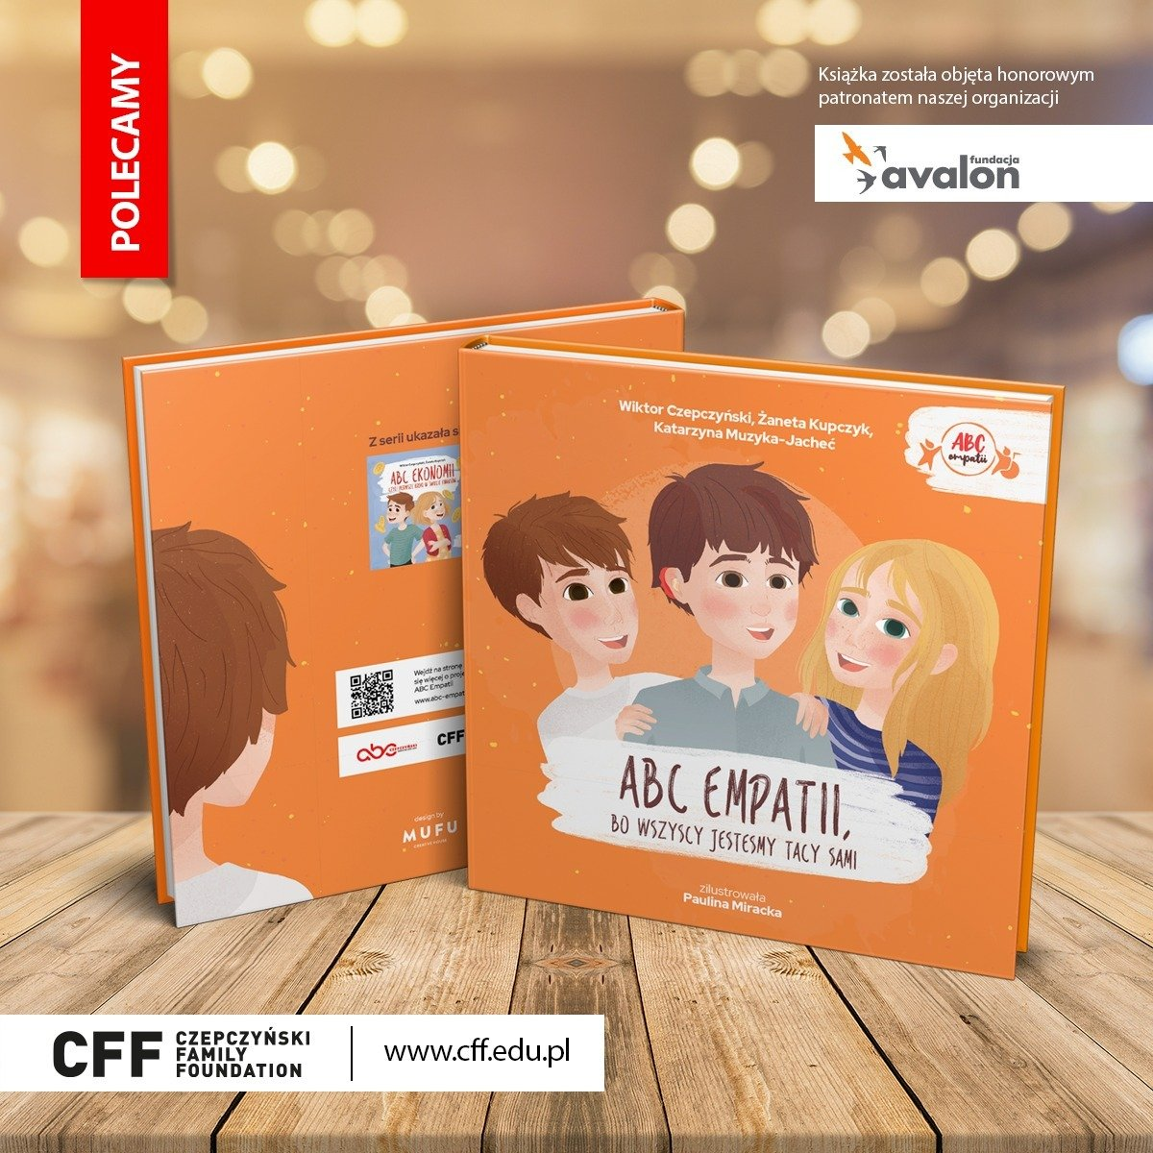

Fundacja Avalon patronem projektu „ABC-Empatii”

2021-02-24

Fundacja Avalon została jednym z patronów projektu edukacyjnego, prowadzonego przez Czepczyński Family Foundation (CFF) - „ABC-Empatii”, którego głównym celem jest likwidacja barier i stereotypów związanych zosobami z niepełnosprawnościami. Projekt jest skierowany głównie do dzieci w wieku przedszkolnym i wczesnoszkolnym a także nauczycieli, rodziców i opiekunów.

W centrum projektu jest książka „ABC empatii, bo wszyscy jesteśmy tacy sami”, która tłumaczy na czym polegają różne niepełnosprawności i schorzenia, a także przytacza związane z nimi różnice wcodziennym funkcjonowaniu. Autorami książki są Wiktor Czepczyński, Żaneta Kupczyk i Katarzyna Muzyka-Jacheć. Uczestnicy projektu będą mogli skorzystać również z innych materiałów edukacyjnych, takich jak: scenariusze zajęć lekcyjnych wraz z kartami pracy iinfografikami, a także materiały elektroniczne, możliwe do wykorzystania w edukacji zdalnej lub domowej.

Przez edukację najmłodszych, autorzy „ABC-Empatii” zamierzają prowadzić do społecznego zrozumienia i przejawiania empatii wstosunku do ludzi z niepełnosprawnościami, a także do ich aktywizacji.

Czepczyński Family Foundation jest organizacją społeczną, której głównym celem jest zwiększanie dostępności do edukacji oraz stałe podnoszenie jej jakości. Fundatorami CFF są Justyna i Artur Czepczyńscy, zaś zespół fundacji tworzą eksperci z takich dziedzin jak: edukacja przedszkolna i wczesnoszkolna, filologia polska iangielska, oligofrenopedagaogika, terapia rozwojowa czy wczesne wspomaganie rozwoju dziecka. Fundacja współpracuje z wieloma partnerami, do których grona przystąpiła również Fundacja Avalon.

Fundacja Avalonto jedna z największych polskich organizacji społecznych wspierających osoby z niepełnosprawnościami i przewlekle chore. Działająca od 2006 roku, a od 2009 roku będąca organizacją pożytku publicznego Fundacja umożliwia wsparcia finansowe swoich podopiecznych, a także realizuje szereg projektów mających na celu aktywizację społeczną i zmianę postrzegania niepełnosprawności. Fundacja wspiera poprzez aktywną rehabilitację, umożliwia dofinansowanie wydatków związanych z najważniejszymi potrzebami wynikającymi z niepełnosprawności oraz dotyczących realizacji indywidualnych celów i pasji OzN, daje możliwość sportowego rozwoju w ekstremalnej formie, a także przeciwdziała wykluczeniu osób z niepełnosprawnościami w obszarze seksualności i rodzicielstwa.

